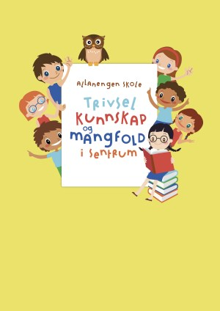
Ukeplan for Innføring 1, uke 37

Timeplan
Mandag  Monday  07.09 | 08.30-09.15  Norsk:  Ukeplan  Ukas ord og begrep | 09.30-11.00  Norsk:  Gjennomgang av lekser.  Jobbe med ukas ord og begrep | 11.30-13.00  Norsk:  Oppgaver Norsk start arbeidsbok  12.00-12.45  «Eventyret om en melodi»
Tirsdag  Tuesday  08.09 | 08.30-09.15  Norsk:  Gjennomgang av lekser | 09.30-11.00  Norsk:  Demokrati og medborgerskap  - regler | 11.30-13.00  Gym:  Hinderløype  dodgeball
Onsdag  Wednesday  09.09 | 08.30-09.15  Engelsk:  School objects | 09.30-11.00  Matematikk:  Multi oppgavebok | 11.30-13.00  Norsk:  AskiRaski  Demokrati og medborgerskap | 07.30-08.15:  Skolefrokost.  13.10-13.55:  Leksehjelp  1  4.00-15.00:  Foreldremøte
Torsdag  Thursday  10.09 | 08.30-09.15  Musikk:  Blime-sangen og dansen. | 09.30-11.00  Uteskole:  Turdag Vi går Kvernberget opp. Vi tar buss til og fra. | 11.30-13.00  Uteskole:  Husk klær etter vær, nok mat og drikke.
Fredag  Friday  11.09 | 08.30-09.15  Norsk:  Diktat  Oppgavebok Bli med! | 09.30-11.00  Matematikk:  Multi oppgavebok | 11.30-13.00  Kunst & Håndverk:  Friluftslivsaktiviteter i Vanndamman

Lekseplan
Til tirsdag | Les side 28 i Bli med lesebok | Gjør side 34 i Bli med oppgavebok | Gjør 1 side i lekseheftet | Øv muntlig og skriftlig på ukas begrep
Til onsdag | Les side 29 i Bli med lesebok | Gjør side 35 i Bli med oppgavebok | Gjør 1 side videre i lekseheftet | Øv muntlig og skriftlig på ukas begrep
Til torsdag | Les side 30 i Bli med lesebok | Gjør side 36 i Bli med oppgavebok | Gjør 1 side videre i lekseheftet | Øv muntlig og skriftlig på ukas begrep
Til fredag | Les side 31 og 32 i Bli med lesebok | Gjør side 37 i Bli med oppgavebok | Gjør 1 side videre i lekseheftet | Øv muntlig og skriftlig på ukas begrep
Månedens verdi | Trygg skolestart
Mål | Vi ønsker en trygg og god skole hvor alle er inkludert og like mye verd.
Månedens læringsstrategier | Presentasjon

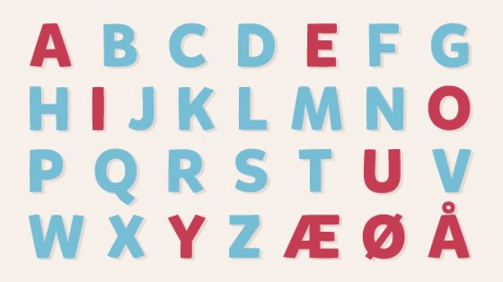 | Alfabetet vårt består av 29 bokstaver.  De røde bokstavene er vokaler.  De blå bokstavene er konsonanter

Ukas tema og begrep:  Kropp  Hår  Et øye  Et øre  En nese  En munn  Ei hake  Et hode  Ei skulder | Ei arm  Ei hånd  En finger  En mage  Et kne  En fot  Ei tå  Frisk  Syk | Jeg kan navnet på de ulike kroppsdelene.  Jeg kan forklare hva en regel er.  Jeg kan fortelle om klassereglene vi har laget.  Jeg følger klassereglene.

Beskjeder/info: Hei. Denne uken fortsetter vi å jobbe med det tverrfaglige temaet Demokrati og medborgerskap, med fokus på regler. På mandag skal vi på kulturrommet og se en forestilling fra Den Kulturelle Skolesekken. Minner om foreldremøte på tirsdag kl 14.00-15.00, i 4. etasje på klasserommet til innføring 2. På torsdag skal vi gå opp Kvernberget sammen med innføring 2. Vi tar buss til og fra Kvernberget. Husk klær etter vær denne dagen! På fredag skal vi til Vanndamman og være med på ulike friluftslivsaktiviteter i regi av Friluftsrådet Nordmøre og Romsdal. Minner ellers om gym på tirsdager- husk gymtøy og gymsko samt skiftetøy!

Hilsen Alexander og Wasan
Epost  Eivind.alexander.edgren@kristiansund.kommune.no  Tlf: 45210252 | Allanengen skoles hjemmeside  https://www.minskole.no/allanengen | Telefon sentralbord  71 57 55 50
Jeg har kontaktlærertime på onsdager fra kl.08.30 – 09.15. Ta kontakt via Visma appen hvis dere lurer på noe.

